REPUBLICA MOLDOVA  RAIONUL CRIULENI  CONSILIUL COMUNAL  HÎRTOPUL MARE | 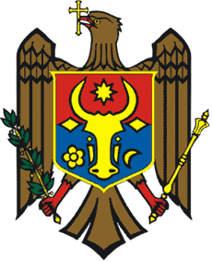 | РЕСПУБЛИКА MОЛДОВА  КРИУЛЯНСКИЙ РАЙОН  CEЛЬСКИЙ СОВЕТ  ХЫРТОПУЛ МАРЕ
MD 4824 s. Hîrtopul Mare,raionul Criuleni, RM MD-4824 с. Хыртопул Маре, района Криулень, РМ
Tel. 0248-72-2-36; 0248-72-2-38 Тел. 0248-72-2-36; 0248-72-2-38
________________________________________________________________
Proiect
DECIZIA nr. 5/6
din 24 septembrie 2021

Сu privire la alocarea unor mijloace financiare
Raportor: Birda Svetlana, contabil-șef

În scopul efectuării unor plăți ale Primăriei comunei Hîrtopul Mare. În conformitate cu prevederile art. 14 al Legii nr. 436/2006 privind administrația publică locală, Legii nr. 397/2003 privind finanțele publice locale, în baza demersurilor înaintate, Consiliul comunal Hîrtopul Mare,
DECIDE:
1. Se аlocă 45000 lei din soldul disponibil al bugetului local la 01.01.2021:
- pentru instalarea WI-FI în sălile de clasă la Gimnaziul Hîrtopul Mare (programul 0921 Învățîmânt gimnazial, eco 293111) – 15000 lei;
- pentru elaborarea documentației de proiect pentru „Construcția străzii Ștefan cel Mare și Sfînt din s. Hîrtopul Mic, rl Criuleni”- 30000 lei.
2. Controlul asupra executării prezentei decizii se pune pe seama primarului comunei Hîrtopul Mare, dna Anghelici Eugenia.
3. Prezenta decizie intră în vigoare la data publicării în Registrul de Stat al actelor Locale.

Total consilieri – 13, Prezenți - _____
AU VOTAT: pro -___, contra -___, abțineri - ___.

